# GUIDE D’UTILISATION



Par:

Ilo Afitsoa Jaimy Rasoanaivo

Youness Massaoui

Andres Sierra

La première étape une fois la page web lancée est une interface de connexion. Pour ceux qui ont déjà un compte, il suffit d'inscrire nos données.

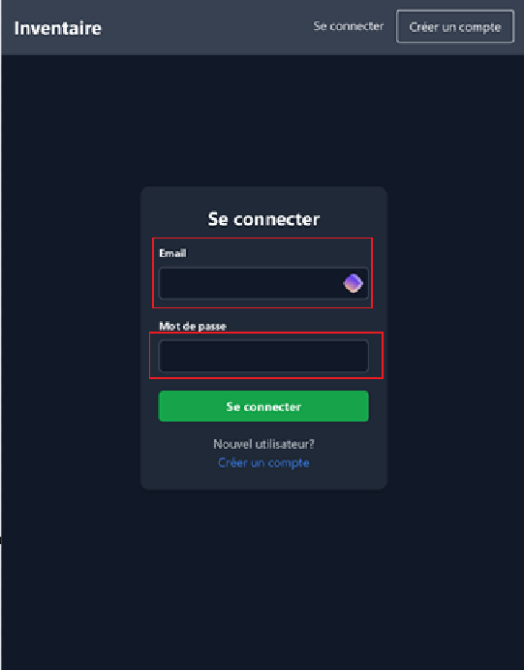

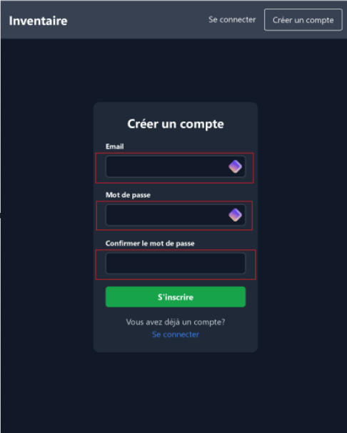Toutefois, si nous n'avons pas de compte, nous allons cliquer sur 'créer un compte', ce qui nous mènera à la page suivante ;

Une fois un compte créé, si nous n'en avions pas auparavant, nous pouvons maintenant nous connecter avec les données insérées. Si nous avions déjà un compte, la page suivante serait comme suit, nous allons cliquer dans créer une plante :

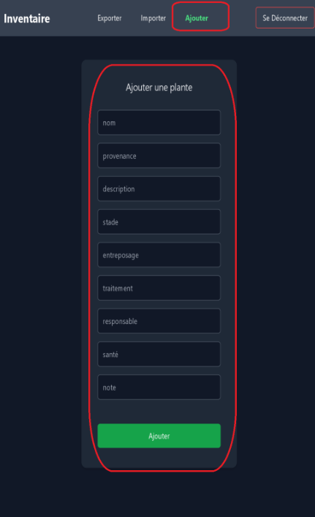

Il est important de remplir toutes les cases pour assurer l'intégrité des données !

Une fois les données saisies, nous pouvons cliquer sur 'ajouter' et nous serons dirigés vers la prochaine étape;

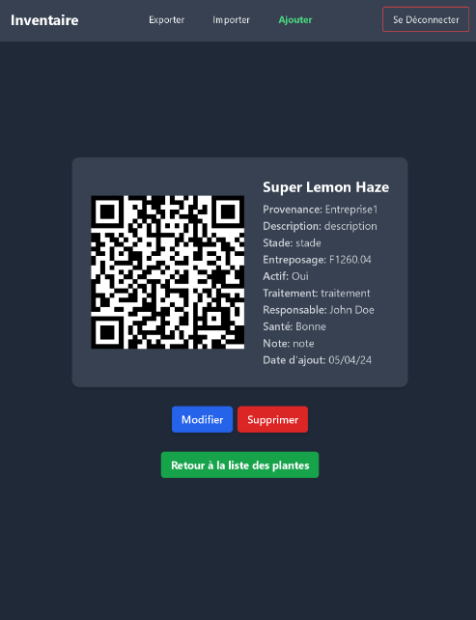Comme nous pouvons le voir ici, une fois ajoutés, ils sont intégrés à la base de données et un code QR unique est généré pour cette plante. Nous pouvons également modifier ou supprimer le produit que nous venons outer.

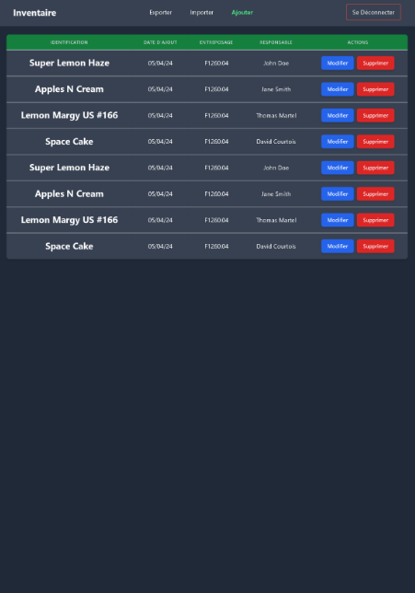De plus, nous pouvons cliquer sur 'Retour à la liste des plantes', ce qui nous affichera toutes les plantes actuellement dans notre liste de sélection.

Nous pouvons également nous déconnecter de notre session en haut à droite.

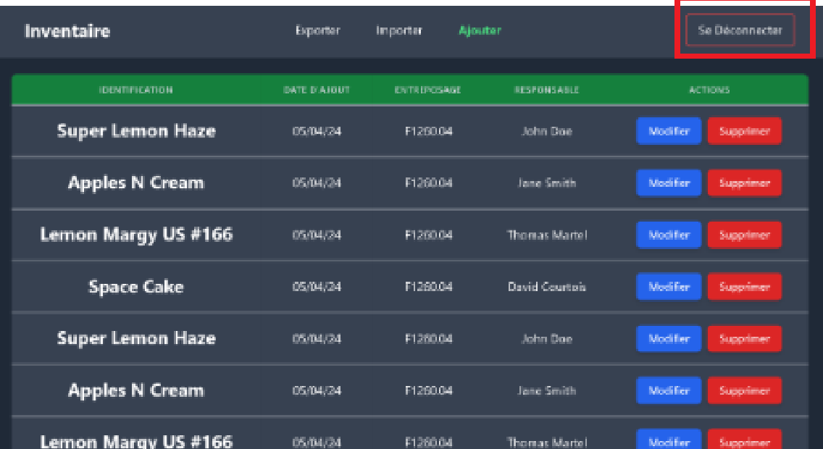

De plus, nous avons un onglet 'Importer' qui nous permettra d'importer des plantes sans avoir à les saisir une par une.

De plus, nous avons un onglet 'Exporter' qui nous permettra d'exporter des plantes sans avoir à les saisir une par une.

Conditions Générales d'Utilisation de CANABICO

Dernière mise à jour : 19 avril 2024

Bienvenue sur CANABICO !

Les présentes Conditions Générales d'Utilisation ("CGU") régissent votre utilisation de notre application web et des services qui y sont associés (collectivement, "Service") exploité par CANABICO ("nous", "notre", "nos"). Veuillez lire attentivement ces CGU avant d'utiliser le Service.

En accédant ou en utilisant le Service, vous acceptez d'être lié par ces CGU. Si vous n'acceptez pas toutes les conditions de cette entente, alors vous ne pouvez pas accéder au Service.

Compte utilisateur

Pour accéder à certaines parties de notre Service, vous devrez peut-être créer un compte. En vous inscrivant à un compte, vous acceptez de fournir des informations exactes, complètes et à jour en tout temps. Vous êtes responsable de la protection du mot de passe qui vous est attribué pour accéder au Service et de toute activité ou action effectuée sous votre mot de passe. Vous vous engagez à ne pas divulguer votre mot de passe à des tiers. Vous devez nous avertir immédiatement dès que vous avez connaissance de toute violation de la sécurité ou de toute utilisation non autorisée de votre compte.

Propriété intellectuelle

Le Service et son contenu, ses fonctionnalités et ses fonctionnalités originales sont la propriété de CANABICO et sont protégés par le droit d'auteur, les marques de commerce, les brevets et d'autres lois sur la propriété intellectuelle applicables.

Contenu utilisateur

Notre Service permet aux utilisateurs de publier, de lier, de stocker, de partager et de rendre disponible du contenu. Vous êtes responsable du contenu que vous publiez sur ou via le Service, y compris de sa légalité, de sa fiabilité et de sa pertinence.

Limitation de responsabilité

Dans toute la mesure permise par la loi applicable, en aucun cas CANABICO, ni ses dirigeants, administrateurs, employés, partenaires, agents, distributeurs ou affiliés ne seront responsables envers vous ou toute autre personne pour tout dommage indirect, accessoire, spécial, exemplaire ou consécutif de quelque nature que ce soit.

Modifications

Nous nous réservons le droit, à notre seule discrétion, de modifier ou de remplacer ces CGU à tout moment. Si une révision est importante, nous ferons de notre mieux pour fournir un préavis d'au moins 30 jours avant l'entrée en vigueur des nouvelles conditions. Ce qui constitue un changement important sera déterminé à notre seule discrétion.

En continuant à accéder ou à utiliser notre Service après que ces révisions soient entrées en vigueur, vous acceptez d'être lié par les conditions révisées. Si vous n'acceptez pas les nouvelles conditions, veuillez cesser d'utiliser le Service.

Contactez-nous

Si vous avez des questions sur ces CGU, veuillez nous contacter.